Assignment#3開源程式的使用

110503510 通訊二 張允姸

根據兩種不同壓縮演算法 (Arithmetic Coding, Huffman Coding) 的開源程式，寫對應的測試程式，比較與分析兩種演算法的性能(要能抓取系統時間的 ticks)。

1. Build guide



1. Execute guide

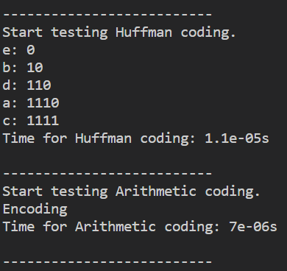

1. Flowchart

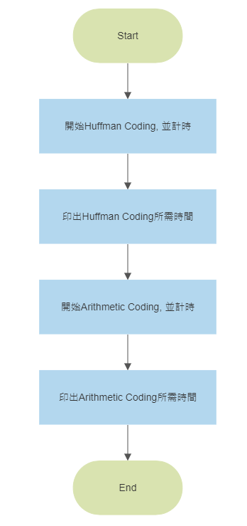

1. System architecture

Huffman Coding

(1)以n個樹代表要編碼的n個符號，該符號出現的頻率則為權重。

(2)以一個新節點將n個樹中權重最小的兩個樹合併，新節點的權重為兩個樹的權重和。

(3)重複步驟2，直到只剩下一棵樹。樹中所有節點左邊的邊為0，右邊的邊為1。

Arithmetic Coding

1. 建立字元出現頻率表
2. 依序取入一個字元 ch 進行編碼
3. 首先計算目前區間長度(range = high - low)，目前區間是以 high 為 upper bound 與 low 為 lower bound 包圍
4. 依字元出現的頻率和累計次數來計算一個在目前區間的範圍內的一個新區間
5. 以二進制計算一個實數，其值於此新區間內，來代表編至目前的字串
6. 重覆步驟二直至所有的字元皆編碼完畢